О плановой иммунизации взрослых
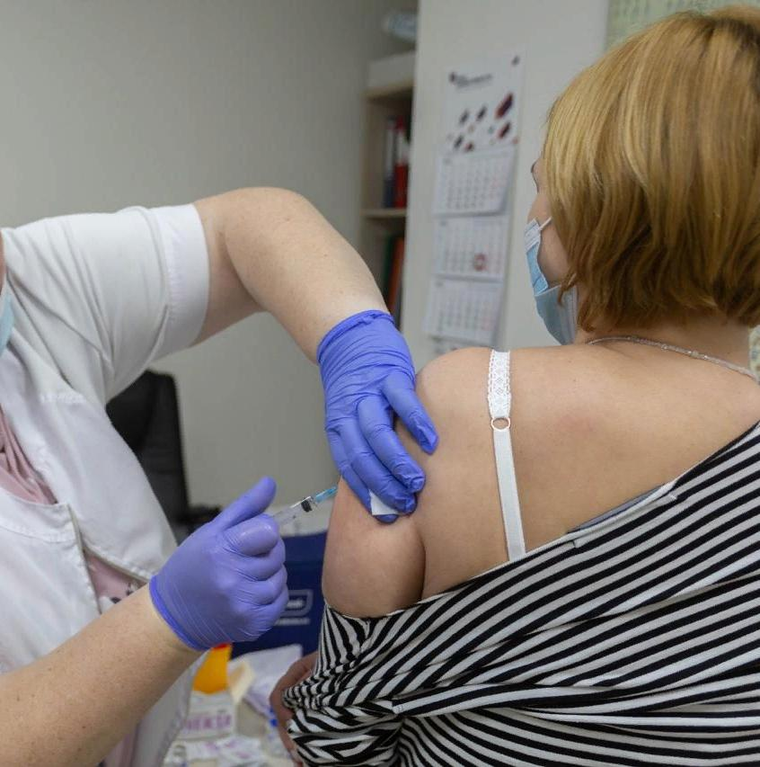
1. Какие прививки следует сделать взрослым людям? Надо ли проверять уровень антител после них?
Взрослым важно иметь иммунитет против различных заболеваний. Современные вакцины хорошо изучены. По результатам проведенных клинических исследований, в которых тщательно оценивалась динамика антител в ответ на ту или другую прививку, были разработаны схемы вакцинации, обеспечивающие достаточно надёжную защиту. Поэтому нет необходимости каждому человеку определять уровни иммунного ответа. Научными организациями регулярно проводится выборочная оценка напряженности иммунитета среди населения против кори, дифтерии, столбняка, коклюша и других инфекций. При снижении числа лиц, имеющих достаточное количество тех или других антител, даются соответствующие рекомендации для повышения уровня защиты с помощью вакцинации определенных групп населения.

2. На какие еще антитела кроме COVID-19 можно провериться перед прививкой и нужно ли это делать?
Если у человека по каким-то причинам нет данных о сделанных прививках или наличии иммунитета после перенесенного заболевания, то можно пройти лабораторную диагностику. В лабораториях определяют антитела IgG к кори, краснухе, эпидемическому паротиту, гепатиту В (анти-HBsAg), гепатиту А, дифтерийному и столбнячному анатоксину, вирусу клещевого энцефалита и некоторым другим возбудителям. Помимо коронавирусной инфекции и гриппа, одним из самых повсеместно распространённых возбудителей остаётся пневмококк, против которого тоже есть вакцина. Пневмококк может стать причиной не только пневмонии, но и бронхита, отита, гайморита, менингита, артрита. При вирусной инфекции присоединение пневмококка может существенно ухудшить состояние и прогноз заболевания. В первую очередь вакцинация против пневмококка рекомендуется пожилым старше 60 лет и людям, страдающим хроническими заболеваниями бронхолёгочной системы.

3. Говорят, что каждые 10 лет взрослым нужно проводить ревакцинацию. От каких именно инфекций и зачем?
Каждые 10 лет рекомендуется повторять прививку против дифтерии и столбняка. Только благодаря своевременной вакцинации случаи этих заболеваний очень редки в России. В тех странах, где число вакцинированных ниже 90% сразу отмечается рост заболеваемости этими инфекциями. Сейчас появилась новая комбинированная вакцина для взрослых, позволяющая защититься одновременно от дифтерии, столбняка и коклюша, частота которого среди взрослых существенно выросла в последние годы.

4. Как вакцинация от других болезней повлияла на заболеваемость?
К заболеваниям, которые стали встречаться реже за счёт активной вакцинации не только детей, но и взрослых, относятся гепатит В и корь. Против этих инфекций сейчас вакцинировано большинство населения. Если по каким-то причинам курс вакцинации не был проведен или завершен, то, конечно, сделать эти прививки нужно. Дополнительная вакцинация против кори через 10 лет показана при росте заболеваемости и при контактах с заболевшими тем людям, у которых отсутствует иммунитет.

За счёт прививок в Российской Федерации за последние годы отмечаются лишь единичные случаи краснухи и эпидемического паротита. Чтобы сохранить эту ситуацию и снизить риск заболеть при поездках в другие страны, нужно сделать прививку против этих инфекций тем, кто не болел этими заболеваниями и не был против них вакцинирован.

5. Какие прививки нужно делать перед поездкой в другие регионы и страны?
При высоком риске заболеть (при вспышках заболеваний на отдельных территориях или перед поездкой в страны с высокой заболеваемостью) могут понадобиться прививки против гепатита А, менингита, полиомиелита, а также менее известные – против туляремии, холеры, дизентерии, лептоспироза, сибирской язвы и некоторых других заболеваний. Для поездок в некоторые страны Африки, центральной и южной Америки понадобиться вакцинация против желтой лихорадки.

Перед поездкой в другие регионы или страны нужно уточнить, какие инфекционные заболевания там распространены и от каких можно сделать прививку. Хорошо известно, что в Сибири, на Дальнем Востоке, в Поволжье, на Урале, ряде областей северо-западного и центрального федеральных округов распространен клещевой энцефалит. Поэтому проживающим в эндемичных районах и выезжающим в них нужно обязательно вакцинироваться против этой инфекции.

По материалам сайта https://www.rospotrebnadzor.ru

